EX NO : 02 REG NO : 25500040
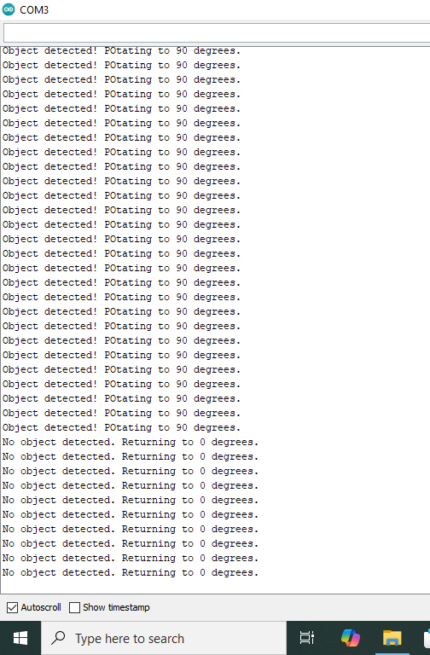

EX NO : 02 REG NO : 25500041
EX NO : 04 REG NO : 25500050
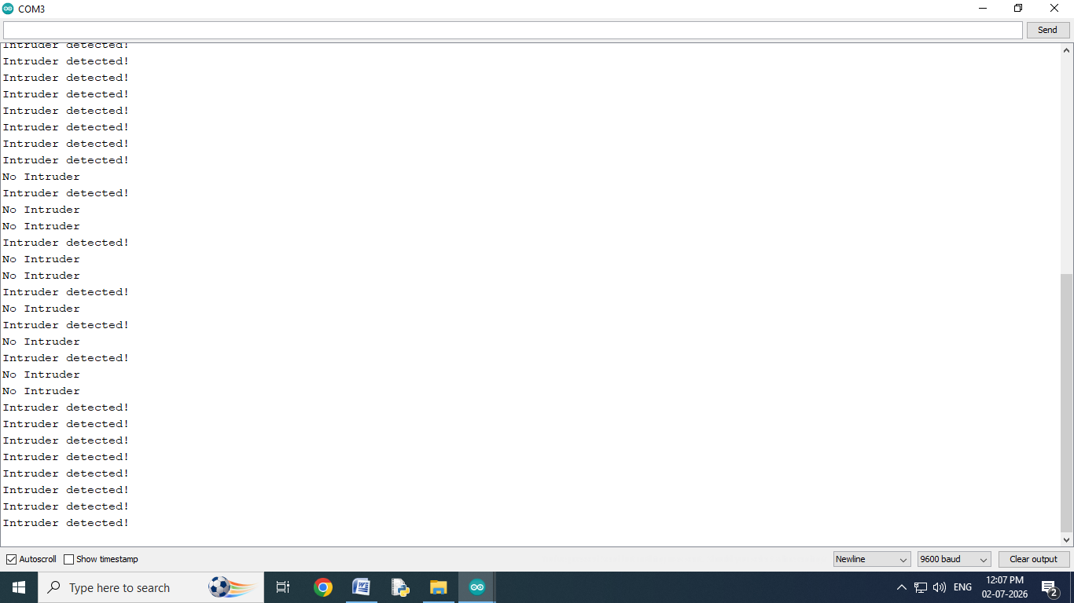
EX NO : 04 REG NO : 25

